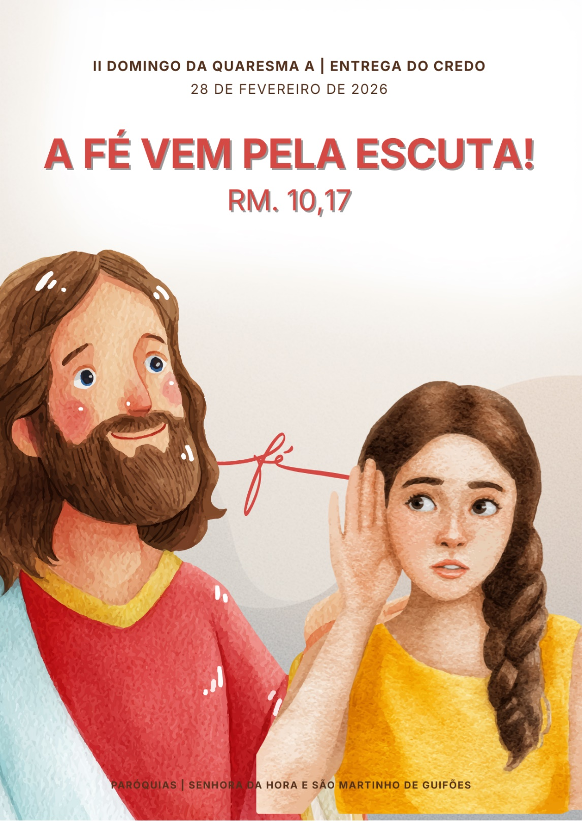
Procissão de Entrada | Cântico de Entrada
Saudação inicial

P. A graça de Nosso Senhor Jesus Cristo, o Filho muito amado do Pai, esteja sempre convosco.
R. Bendito seja Deus, que nos reuniu no amor de Cristo.

Monição inicial

P. No Monte Santo do Tabor, Deus Pai convida-nos a escutar o Seu Filho: «Escutai-O». Neste dia em que entregamos aos catecúmenos e aos catequizandos do 6.º ano o Credo, Símbolo da Fé, é belo pensar que a fé – como diz São Paulo – vem precisamente do ouvir; “a fé vem pela escuta, que é a escuta da palavra de Cristo” (Rm 10, 17). O ouvido equivale à disposição interior de escutar e de obedecer a quem nos fala. Na Bíblia, o sentido da audição é mais valorizado que o da visão. Por isso, a declaração máxima da fé do povo bíblico começa com as palavras: «Escuta, Israel: o Senhor nosso Deus é o único Senhor» (Dt 6,4). No livro do Apocalipse, Cristo Ressuscitado não se cansa de nos dizer: “Quem tem ouvidos, oiça o que o Espírito Santo diz às Igrejas” (Ap 2,7.11.1729; 3,6.13.22). Valorizemos, nesta celebração, o sentido da audição, o ouvido, a escuta, para que a nossa fé seja resposta à Palavra de Deus, que se faz ouvir na Palavra de Seu Filho.

Ato penitencial – forma B
P. Tende compaixão de nós, Senhor.
Coro e Assembleia: Porque somos pecadores.
P. Manifestai, Senhor, a vossa misericórdia
Coro e Assembleia: E dai-nos a vossa salvação.
P. Deus todo-poderoso, tenha compaixão de nós, perdoe os nossos pecados e nos conduza à vida eterna.
Coro e Assembleia: Ámen.

P. Senhor, tende piedade de nós.
R. Senhor, tende piedade de nós.
P. Cristo, tende piedade de nós.
R. Cristo, tende piedade de nós.
P. Senhor, tende piedade de nós.
R. Senhor, tende piedade de nós.

Oração Coleta

II. LITURGIA DA PALAVRA

Leitura do Livro do Génesis

Naqueles dias, o Senhor disse a Abrão:

«Deixa a tua terra, a tua família e a casa de teu pai
e vai para a terra que Eu te indicar.
Farei de ti uma grande nação e te abençoarei;
engrandecerei o teu nome
e serás uma bênção.

Abençoarei a quem te abençoar,
amaldiçoarei a quem te amaldiçoar;
por ti serão abençoadas todas as nações da terra».

Abrão partiu,
como o Senhor lhe tinha ordenado.

Palavra do Senhor.

Salmo Responsorial: Salmo 32 (33), 4-5.18-19.20.22 (R. 22)
Refrão: Esperamos, Senhor, na vossa misericórdia. Repete-se
Ou: Desça sobre nós a vossa misericórdia, porque em Vós esperamos, Senhor. Repete-se

Leitura da Segunda Epístola do apóstolo São Paulo a Timóteo – adaptada

Caríssimo:
Sofre comigo pelo Evangelho,
apoiado na força de Deus.

Ele salvou-nos e chamou-nos à santidade,
não em virtude das nossas obras,
mas do seu próprio desígnio e da sua graça.

Esta graça manifestou-se agora
pelo aparecimento de Cristo Jesus,
nosso Salvador.

Ele destruiu a morte
e fez brilhar a vida e a imortalidade,
por meio do Evangelho.

Palavra do Senhor.

Aclamação ao Evangelho: Refrão: Glória a Vós, Senhor, Filho de Deus vivo. Repete-se. No meio da nuvem luminosa, ouviu-se a voz do Pai: «Este é o meu Filho muito amado: escutai-O». Refrão

Evangelho – leitura integral

Fazer um breve silêncio meditativo após o Evangelho

Entrega do Credo

Catequista ou Diácono: Durante a Quaresma, a Igreja entrega aos eleitos para os sacramentos do Batismo, do Crisma e da Eucaristia, os antiquíssimos documentos da fé e da oração – o Símbolo da Fé (o Credo) e a Oração Dominical (o Pai-Nosso). A primeira Entrega é a do Símbolo da Fé. Fazemo-la hoje aos nossos catecúmenos eleitos para o Batismo e Eucaristia bem como aos nossos catequizandos do 6.º ano, que em breve celebrarão a sua Profissão de Fé. Eles deverão aprendê-lo de cor e compreendê-lo melhor, para depois o proclamarem publicamente.

Celebrante: Caríssimos eleitos, escutai as palavras da fé, daquela fé que vos dará a justificação. São poucas essas palavras, mas encerram grandes mistérios. Recebei-as com sinceridade e guardai-as no coração.

Depois o celebrante começa o Símbolo niceno-constantinopolitano, dizendo:
Creio em um só Deus,
e continua, sozinho ou juntamente com a comunidade dos fiéis:
Pai todo-poderoso,
Criador do céu e da terra
De todas as coisas visíveis e invisíveis.
Creio em um só Senhor, Jesus Cristo,
Filho Unigénito de Deus,
nascido do Pai antes de todos os séculos:
Deus de Deus, Luz da Luz,
Deus verdadeiro de Deus verdadeiro;
Gerado, não criado, consubstancial ao Pai.
Por Ele todas as coisas foram feitas.
E por nós, homens, e para nossa salvação
desceu dos céus
E encarnou pelo Espírito Santo,
no seio da Virgem Maria.
e Se fez homem.
Também por nós foi crucificado sob Pôncio Pilatos;
padeceu e foi sepultado.
Ressuscitou ao terceiro dia,
conforme as Escrituras;
e subiu aos céus,
onde está sentado à direita do Pai.
De novo há-de vir em sua glória,
para julgar os vivos e os mortos;
e o seu reino não terá fim.
Creio no Espírito Santo.
Senhor que dá a vida,
e procede do Pai e do Filho;
e com o Pai e o Filho
é adorado e glorificado:
Ele que falou pelos Profetas.
Creio na Igreja una, santa,
católica e apostólica.
Professo um só batismo
Para remissão dos pecados.
E espero a ressurreição dos mortos,
e vida do mundo que há-de vir.
Ámen.

Cântico: Esta é a nossa fé. Esta é a fé da Igreja, que nos gloriamos de professar em Jesus Cristo, Nosso Senhor!

Entrega do Símbolo da Fé (Credo)
aos catecúmenos eleitos e aos catequizandos do 6.º ano

Diácono: Aproximem-se os catecúmenos eleitos para o Sacramento do Batismo e da Eucaristia e os catequizandos do 6.º ano (e do GIC), para receberem o Símbolo da Fé.

P. Ireis receber agora o Credo. “Quem diz «creio», diz «dou a minha adesão àquilo em que nós cremos” (CIC 185). «Desde a origem, a Igreja apostólica exprimiu e transmitiu a sua própria fé em fórmulas breves e normativas para todos» (CIC 186). “A estas sínteses de fé, chamamos-lhes «Profissões de fé», porque resumem a fé professada pelos cristãos. Chamamos-lhes «Credo», pelo facto de elas normalmente começarem pela palavra: «Creio». Igualmente lhes chamamos «Símbolos da fé»” (CIC 187), por serem um sinal de identificação e de comunhão entre os crentes (CIC 188). Ora, entre todos os Símbolos da Fé, há dois que têm lugar muito especial na vida da Igreja: o Símbolo dos Apóstolos (o mais antigo) e o chamado «Símbolo de Niceia-Constantinopla», que habitualmente professamos na Missa. Será este último que ireis receber, no ano em que se completam 1700 anos do Concílio de Niceia.

Celebrante: N., recebe o Símbolo da Fé da Igreja. Aprende-o de cor, para o poderes proclamar tu também!

Resposta do(a) catecúmeno eleito(a) ou catequizando do 6.º ano:
Assim prometo, confiado(a) no Senhor!

Cântico durante a Entrega do Credo

Explicação breve do Credo que recebemos

P. Agora, iremos dizer por palavras mais simples, o essencial da nossa fé. Os catequizandos repetem, uma a uma, as frases do credo. Um leitor explica de modo breve o seu sentido:

1. Creio em Deus, Pai todo-poderoso, Criador do Céu e da Terra.
Leitor: Deus é Pai. E ninguém é tão Pai como Ele. Ele criou este mundo grande e belo. E criou homem e mulher, por amor, à sua imagem e semelhança.

2. Creio em Jesus Cristo, seu único Filho, Nosso Senhor, que foi concebido pelo poder do Espírito Santo; nasceu da Virgem Maria.

Leitor: Jesus não é apenas um homem bom. Ele é o próprio Deus que Se fez Homem, no seio de Maria. Ele é o nosso Único Senhor e Salvador do Mundo.
3. Jesus padeceu sob Pôncio Pilatos, foi crucificado, morto e sepultado.

Leitor: Jesus sofreu, foi condenado injustamente e foi crucificado. Ele conheceu a morte. Morreu como nós e morreu por nós. Deus a Sua vida, por amor.
4. Ressuscitou ao terceiro dia.

Leitor: Jesus venceu a morte. Ele ressuscitou. E ressuscita-nos com Ele, para uma vida nova.

5. Subiu aos Céus, onde está sentado à direita de Deus Pai.

Leitor: Jesus está junto do Pai. Ele leva-nos e eleva-nos a todos com Ele. Ele atrai-nos a todos para o Pai.

6. Creio no Espírito Santo.

Leitor: O Espírito Santo é o Amor entre o Pai e o Filho, que transborda do coração de Deus e é derramado em nossos corações.

7. Creio na santa Igreja Católica.

Leitor: Sou cristão em comunhão com todos os que pertencem a Cristo. Sou membro deste Corpo, desta grande família, que é a Igreja.
8. Creio na comunhão dos Santos

Leitor: Os cristãos são chamados a ser santos. Mas não alcançam essa santidade sozinhos. Os cristãos, na terra e no céu, partilham entre si os dons de Deus.
9. Creio na remissão dos pecados.

Leitor: Jesus deu a vida por nós. A nossa salvação custou o preço da vida de Jesus entregue por nós. Fomos redimidos, libertos e salvos de graça.
10. Creio na ressurreição da carne; na vida eterna.

Leitor: A nossa vida não acaba com a morte. A nossa morte não acaba com a vida. Esperamos a ressurreição, a vida eterna, a vida plena, no coração de Deus.

Oração sobre catecúmenos e catequizandos

Depois o Celebrante convida os fiéis a orar, com estas palavras ou outras semelhantes:

P. Oremos, irmãos, pelos nossos eleitos, para que Deus, nosso Senhor, lhes ilumine o coração e lhes dê o seu amor, de modo que, renascidos no Batismo e recebendo o perdão de todos os pecados, se tornem membros do Corpo de Cristo.

Todos oram em silêncio. Em seguida o Celebrante, com as mãos estendidas sobre os eleitos e sobre os catequizandos, diz:

Celebrante: Senhor, fonte da luz e da verdade, invocamos a vossa eterna e justíssima misericórdia, para estes catecúmenos e catequizandos! Dai-lhes a ciência verdadeira, a esperança firme e a santa doutrina. Que os catecúmenos eleitos se tornem dignos da graça do Batismo que vão receber e que os catequizandos do 6.º ano (e do GIC) professem com alegria a fé do Batismo, cujas promessas irão renovar. Por Nosso Senhor Jesus Cristo, vosso Filho, que é Deus e convosco vive e reina na unidade do Espírito Santo, pelos séculos dos séculos.
R. Ámen.

III. LITURGIA EUCARÍSTICA

Apresentação dos dons [Catecúmenos e Catequizando(a)s colaboram na recolha das ofertas] | Silêncio em vez do cântico de ofertório | Oração sobre as oblatas | Prefácio próprio do II Domingo da Quaresma A | Santo | Oração Eucarística II | Ritos da Comunhão

IV. Ritos Finais

Agenda pastoral – O sentido a apurar nesta 2.ª semana

O sentido a ativar nesta 2.ª semana da Quaresma é o da audição, o do ouvido. “Escutai-O”, é o convite mais radical no alto do monte do Tabor. Deus passa muitas vezes pela voz discreta do que não faz ruído. A escuta surge como condição para ouvir o mundo, o outro e o silêncio de Deus. Somos desafiados a abrir o ouvido do coração, como nos sugere São Bento, na sua Regra. “A escuta não é apenas a recolha do discurso sonoro. Antes de tudo, é atitude, é inclinar-se para o outro, é disponibilidade para acolher o dito e o não dito” (Cardeal Tolentino Mendonça).

Sugestões pessoais, familiares e pastorais: Reservar um tempo para a escuta de quem nos pede para ser escutado. Participar na lectio divina. Criar espaços de silêncio e escuta em casa. Viver um dia da semana, sem os “ruídos” do telemóvel. Reduzir conscientemente o ruído exterior e interior (palavras, ecrãs, estímulos constantes). Renunciar ou limitar o uso dos auscultadores (headphones); propor uma citação bíblica de uma frase do Evangelho, que devem procurar e enviar por SMS a três amigos. Escolher um momento fixo do dia para escutar a Palavra de Deus, acolhendo-a. Cuidar das palavras usadas no quotidiano, evitando murmuração, agressividade ou banalidade.

Bênção | Despedida

Silêncio em vez do cântico final

